Investeringsanalyse

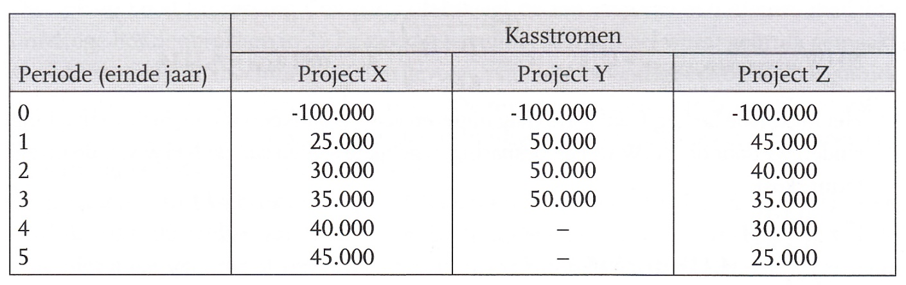
Oefening 1

De actualisatievoet bedraagt 10% (= i + R)
De aangegeven inkomens zijn met inbegrip van alle kosten alsook de belastingen.

Vergelijk deze projecten met behulp van de volgende criteria:
- Pay-back methode: te berekenen in aantal jaren + aantal maanden
- Netto Actuele Waarde
- Profitability index
- Internal Rate of Return (IRR)

Oefening 2

Een onderneming koopt een nieuwe machine voor 20.000 euro
De jaarlijkse opbrengsten en werkingskosten bedragen respectievelijk 8.500 euro en 1.650 euro.
De machine heeft een levensduur van 6 jaar en wordt over deze periode lineair afgeschreven.
Op het einde van het zesde jaar heeft de machine nog een restwaarde van 2.000 euro. Deze investering wordt voor 75% gefinancierd door een lening over 6 jaar aan 8%, af te betalen in gelijke jaarlijkse bedragen.
De overige 25% wordt gefinancierd door eigen middelen.
De belastingsvoet bedraagt 40%
en de actualisatievoet 12%.

